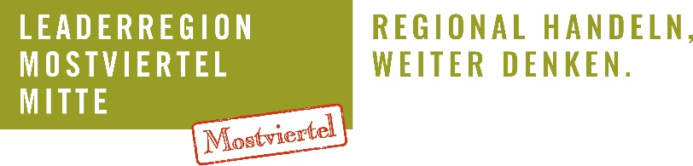
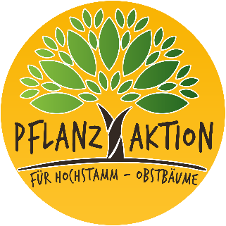

LEADER-Region Mostviertel-Mitte, 27.09.2024

Nachhaltigkeit im eigenen Garten: Hochstamm-Obstbäume aus der Region
Noch bis zum 6. Oktober können Landwirt:innen und Privatgartenbesitzer:innen kostengünstig Hochstamm-Obstbaumsets über die Online-Plattform www.gockl.at/pflanzaktion erwerben. Zur Auswahl stehen über 400 bewährte Sorten – von der „Amstettner Mostbirne“ bis zum „Zitronenapfel“.
Zu jedem bestellten Obstbaum erhalten die Besteller:innen Pfahl, Verbissschutz aus Holzlatten, Baumbinder sowie ein Wühlmausgitter dazu. „Damit soll gewährleistet werden, dass die Bäume gut anwachsen und ein langes Baumleben beginnen können“, erklärt Projektmanagerin Martina Grill und fügt hinzu, dass heuer als besonderes Zuckerl, Besteller:innen von mindestens 10 Obstbaumsets eine Baumschere als Dankeschön kostenlos dazu bekommen. Die Verantwortung, die Streuobstwiesen als wertvolles Kulturlandschaftselement zu erhalten ist groß.
Neben der Sicherung der Sortenvielfalt spielen die Obstbäume auch eine wichtige Rolle für die regionale Produktion von Most, Apfel- und Birnensaft sowie Edelbränden. Anton Gonaus, Obmann der LEADER-Region Mostviertel-Mitte, ist überzeugt, dass die Obstbäume auf den Streuobstwiesen unserer Höfe erhalten werden müssen. Er lädt daher alle Landwirt:innen aber auch Privatpersonen ein, sich an der Pflanzaktion zu beteiligen.
Die angebotenen Bäume stammen aus sechs regionalen Baumschulen und sind von ausgezeichneter Qualität. Bestellungen können noch bis zum 6. Oktober über die Plattform gockl.at/pflanzaktion online aufgegeben werden.
Foto: LEADER Region Mostviertel-Mitte
v.li.n.re: Franz Lumesberger (NÖ Landschaftsfonds), Martina Grill (Projektmanagerin), Bgm. Manfred Roitner, Bgm. Martin Leonhardsberger (Obmann-Stv. LEADER Region Mostviertel-Mitte), Hans Redl (Moststrasse), Anton Gonaus (Obmann LEADER Region Mostviertel-Mitte)
Obstbaumpflanzaktion 2024 – Facts:
Bestellfrist: Freitag, 15. Juli 2024 – Sonntag, 06. Oktober 2024
Bestellung über www.gockl.at/pflanzaktion
Die ausgewählten Bäume werden als Baumsets abgegeben. Diese Baumsets bestehen aus Hochstamm-Obstbaum, Pflock, Verbissschutz aus Holzlatten, Baumanbinder aus Jute, Wühlmausgitter und einem verrottbaren Frischhaltesack für die Wurzeln. Bonus 2024: ab 10 bestellten Baumsets gibt es eine Felco-Baumschere kostenlos bei der Abholung dazu!

Kontakt für Rückfragen:
Mag. Martina Grill, LEADER-Region Mostviertel-Mitte
m.grill@mostviertel-mitte.at, 0650-81 10 330
www.mostviertel-mitte.at

